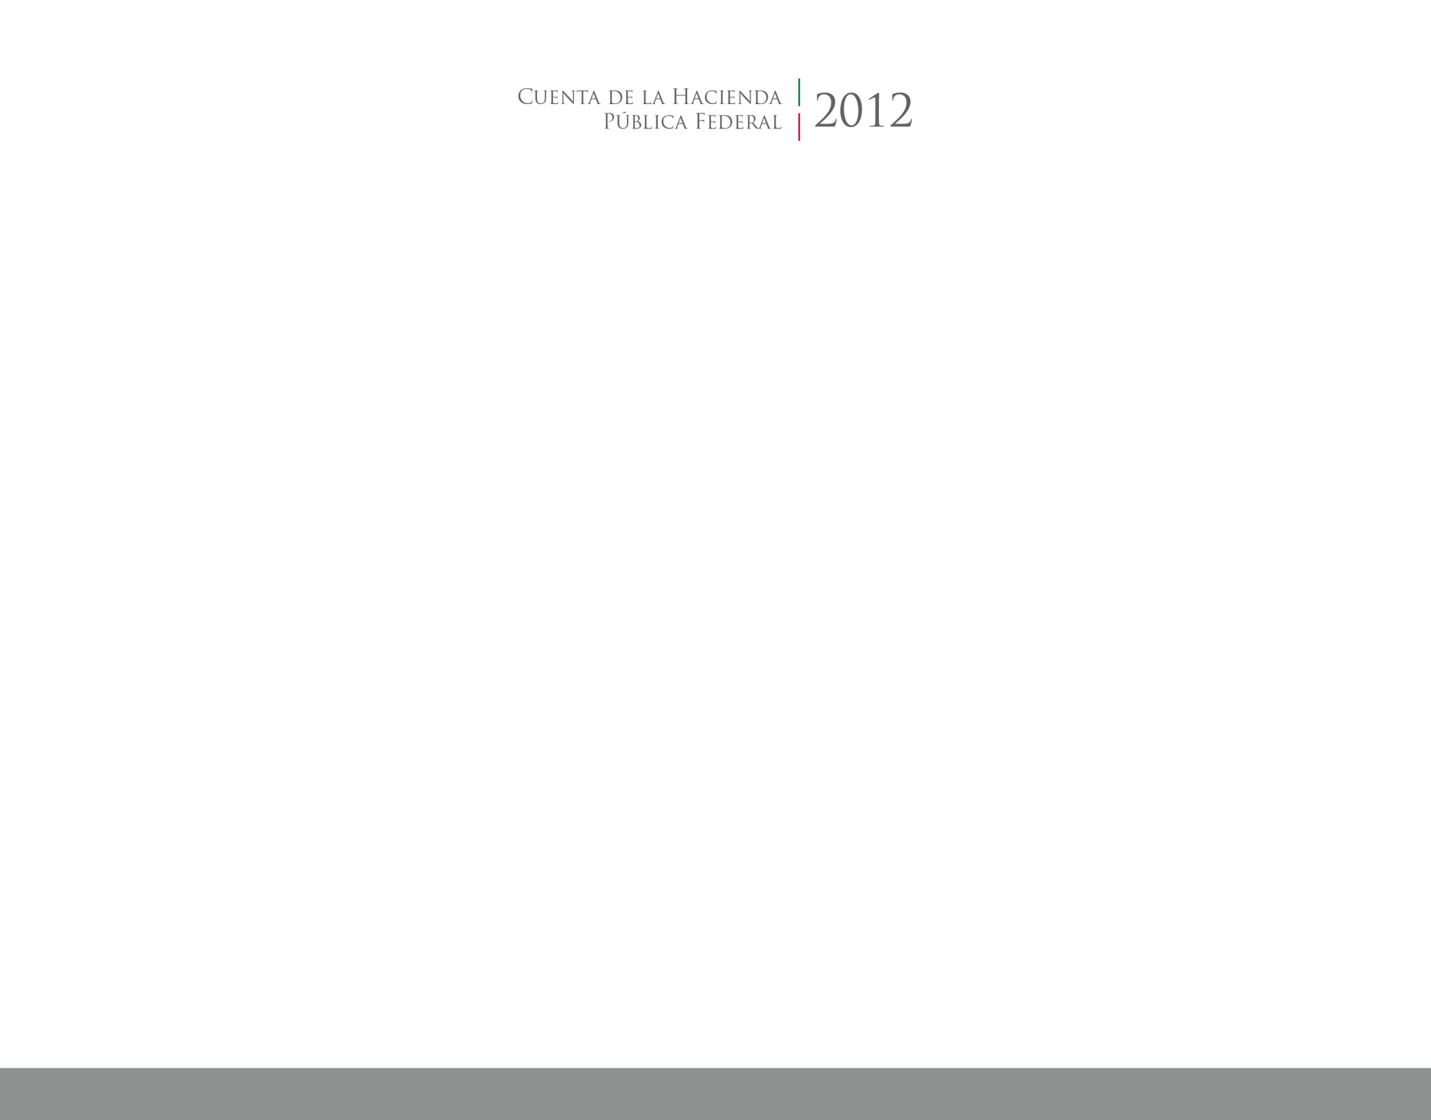





**Anexos**

2015

CUENTA PÚBLICA

ENTIDAD FEDERATIVA DE TLAXCALA